1 Dans le modèle relationnel qu’elle est le terme formel utilisé pour désigner un fichier?

2 qu’elle autre alternative que ce terme peut representer?



1 Une Relation.

2 Une table

1 Dans le modèle relationnel qu’elle est le terme formel utilisé pour désigner un Enregistrement

2 qu’elle autre alternative que ce terme peut representer?



1 : Un Tuple

2 : Une ligne

1 Dans le modèle relationnel qu’elle est le terme formel utilisé pour désigner un Champ?

2 : qu’elle autre alternative que ce terme peur representer?



1 : Attribut

2 : Colonne

Qu’elle est le terme formelle qui indique le nombre de colonne dans une table?



Le degrée

Qu’elles sont les propriétés d’une relation?



Nom unique (distinct) : Les tables sont tous uniques ,elle ne peuvent pas porter le même nom.



Atomique : Chaque cellule peuvent avoir qu’une et une seule valeur.



Attribut unique : Chaque Champ/Colonne possède un nom unique, distinct.



Les valeurs d’un attribut viennent tous du même domaine : (Un domaine c’est toutes les valeurs possible pour un elements : <https://en.m.wikipedia.org/wiki/Data_domain>)



Les tuples sont uniques (distinct) : Il n’est pas possible de retrouver des duplicatas d’une ligne / enregistrement.

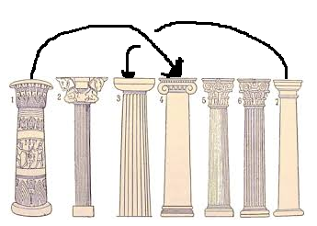

L’odre des attributs n’est pas significatif : On peut placer les colonne de nimporte qu’elle façon cela change rien. L’ordre n’a pas d’importance.



L’ordre des tuples n’est pas significatif (théoriquement) : Normalement si on déplace les lignes cela n’a aucune conséquence. Par contre éventuellement cela pourra affecter les performances.

Qu’est-ce qu’une superclé?

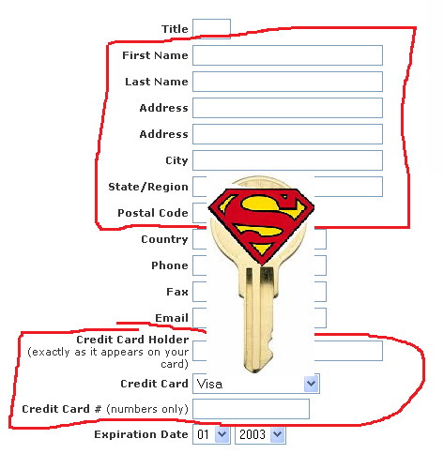

Attribut, ou ensemble d’attributs, qui identifie de façon unique un tuple dans une relation.



Qu’est-ce qu’une clé candidate?

C’est une super clé (K) donc aucun sous-ensemble (d’attributs) de cette clé est une super clé dans cette relation.

Les valeur de la superclé (K) identifie de façon unique chaque tuple de la relation.

Elle est irréductible : Aucun sous-ensemble de K, peut identifier de façon unique un tuple.



Qu’est-ce qu’une clé primaire :

C’est la clé candidate qui à été sélectionné pour identifier les tuples de façon unique.

Qu’est-ce qu’une clé alternative?



C’est une clé candidate qui n’a pas été sélectionné comme clé primaire.

Qu’est-ce qu’une clé étrangère?

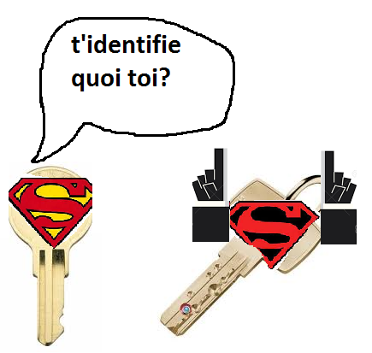

Attribut, ou ensemble d’attributs qui dans une relation correspond à une clé candidate d’une autre relation.



Que représente la valeur null (non-obligatoire) ?

La valeur nulle represente : une valeur pour un attribut qui est présentement inconnue

ou

un attribut non-applicable pour ce tuple: Par exemple entrer un numéro d’appartement.

Elle représente l’absence de valeur.

Elle est différente de 0 ou de espace « «



Qu’est-ce que l’intégrité d’entité?

L’intégrité d’entité c’est une règle d’intégrité qui assure que chaque ligne/enregistrement ou tuple d’une relation est identifiée de manière unique; La clé primaire doit avoir une valeur qui est différente de nulle.

Qu’est-ce que l’intégrité référencielle?



L’intégrité référencielle fait en sorte que si une clé étrangère existe dans une relation, cette clé doit correspondre a une clé candidate de sa relation principale ou que toutes les valeurs du tuple correspondant est null.

Par exemple si une facture est liée a un client, on ne peut effacer le client.

Par contre si aucune facture est liée au client alors on peut effacer.